

**评建工作简报**

第四十六期

福州软件职业技术学院评建工作办公室编 2024年1月28日

**[编者语]** 《评建工作简报》是为配合我院迎接高职高专人才培养工作评估而编发的，旨在及时传达教育部、省教育厅有关指示精神和学院的相关规定，反映学院迎接高职高专人才培养工作评估的动态，服务于学院教育教学改革和评建工作，以期达到“以评促建、以评促改、以评促管、以评促强”的目的，促进我院教育教学工作迈上新台阶。

我们欢迎各位读者提出宝贵意见和建议，并提供有关评建工作的信息。

|  |
| --- |
| **u[喜讯丨数字金融产业学院师生在2023年福建省大中专学生志愿者暑期“三下乡”社会实践系列活动中喜获佳绩](https://www.fzrjxy.com/posts-details-i-3114.html)**  **u[喜讯 | 我校游戏产业学院师生参加2024年福建省职业院校技能大赛（高职组）“文化艺术”专业大类荣获多个奖项](https://www.fzrjxy.com/posts-details-i-3123.html)** |

**喜讯丨数字金融产业学院师生在2023年福建省大中专学生志愿者暑期“三下乡”社会实践系列活动中喜获佳绩**

近日，团省委通报表扬在2023年福建省大中专学生志愿者暑期“三下乡”社会实践系列活动中表现突出的集体和个人。其中，数字金融产业学院陈雨芯老师荣获“2023年福建省‘三下乡’社会实践先进工作者”，2019级(五年专）现代物流管理专业缪正林同学荣获“2023年福建省‘三下乡’社会实践先进个人”。

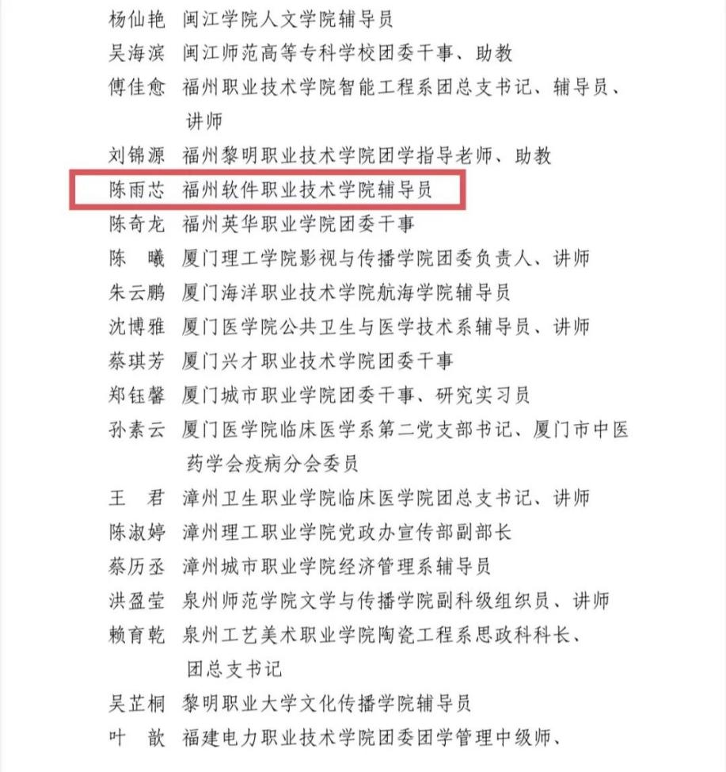

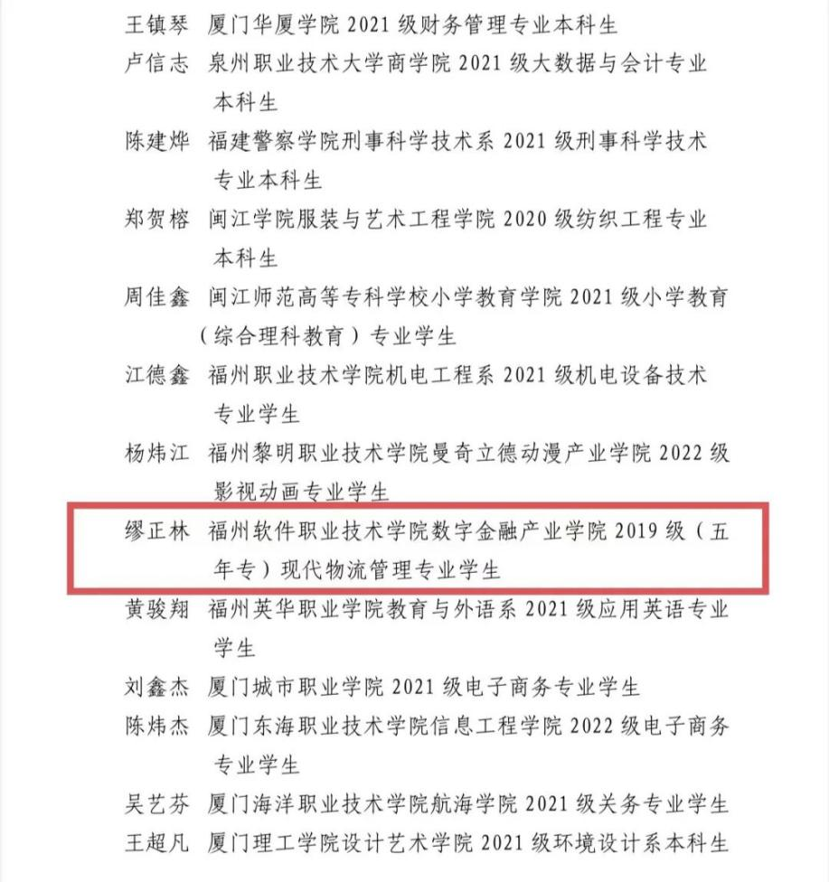

2023年，数字金融产业学院团委以学习贯彻习近平新时代中国特色社会主义思想主题教育为主线，组织“小太阳暑期社会实践队”“青苗乡村振兴社会实践服务队”等3支“三下乡”社会实践队伍前往宁德屏南等各地开展一系列新模式、接地气、能推广的实践活动，期间，共发布宣传报道40余篇，进一步扩大了学院实践活动的宣传面和影响力。今后，数字金融产业学院团委将不断探索“三下乡”社会实践新模式，引领广大青年学生上好与现实相结合的“大思政课”，在社会课堂中“受教育、长才干、作贡献”，学有所长，学有所为，坚定不移听党话、跟党走，在全面建设社会主义现代化国家的火热实践中贡献青春力量。

**喜讯 | 我校游戏产业学院师生参加2024年福建省职业院校技能大赛（高职组）“文化艺术”专业大类荣获多个奖项**

2024年1月5日，经福建省职业院校技能大赛组委会发文《关于2024年度福建省职业院校技能大赛拟获奖名单的公示》，在2023年12月18日至29日的福建省职业院校技能大赛“文化艺术”专业大类中，我校游戏产业学院师生队伍于数字艺术设计赛项中获得二等奖一项、视觉艺术设计赛项中获得三等奖二项、环境艺术设计赛项中获得优秀奖一项。

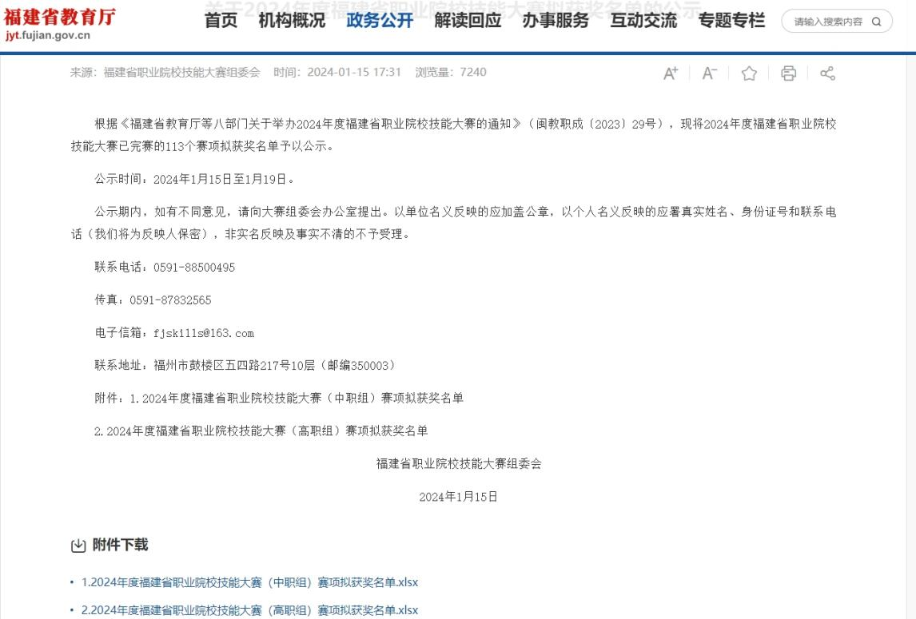

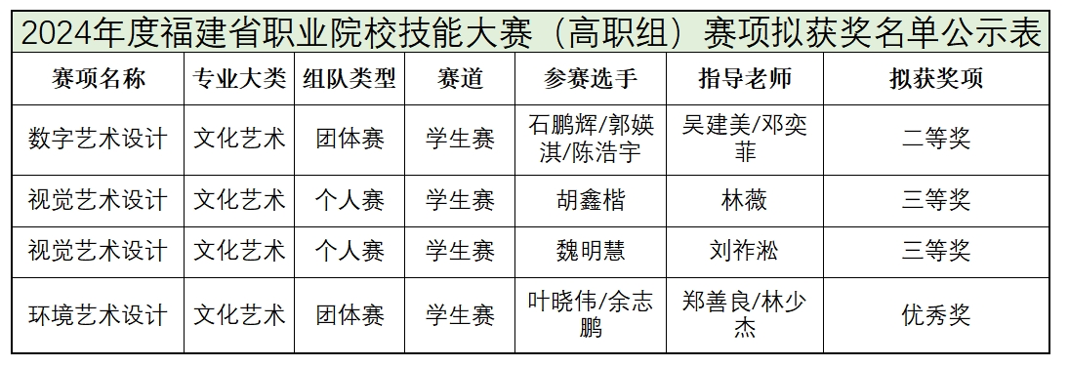

据悉，本届福建省职业院校技能大赛包含中职组17个专业大类34个赛项，高职组18个专业大类79个赛项，全面落实全国职业教育大会精神和《国家职业教育改革实施方案》等文件有关要求，旨在深化我省职业教育教学改革，激发青年学生学习职业技能的积极性

本次技能比赛充分展现出游戏产业学院师生团队扎实的知识功底、创新的教学方法与良好精神风貌。游戏产业学院将以本次比赛获奖为契机，提升技术技能人才培养质量，弘扬工匠精神，不断推进人才培养模式创新发展、专业建设与教育教学改革，进而为学校双高建设工作、区域经济社会发展助力赋能。